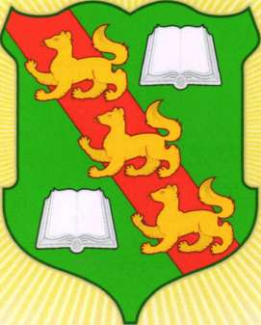 | Министерство образования и науки Российской Федерации  Управление образования муниципального образования муниципального округа Первоуральск  Первоуральское муниципальное  автономное общеобразовательное учреждение «Школа № 32»
пр. Ильича, д. 6, г. Первоуральск, Свердловская область, 623100  e-mail: shk-32@mail.ru |  | тел/факс (8 343 9) 64–91–56,  64–90–86, 64–92–39

ХХXI городская научно-практическая конференция
«Шайтанские чтения»

КЛАССНО–СЕМЕЙНЫЙ ПРОЕКТ
Тема проекта:
«Я ПОМНЮ! Я ГОРЖУСЬ!»

Авторы: обучающиеся 3 «В» класса
ПМАОУ «Школа №32»
Руководитель: Сандакова Ольга Викторовна
учитель ПМАОУ «Школа №32»,
тел. 8-950-656-5353

2025 г.

Гордиться славою своих предков
Не только можно, но и должно. А.С. Пушкин

КЛАССНО-СЕМЕЙНЫЙ ПРОЕКТ
- «В» КЛАССА ПМАОУ «Школа № 32»

- Целевой раздел проекта
Направление: гражданско-патриотическое
Тема: «Я помню! Я горжусь!»
Предмет исследования: Записи из семейного архива, фотоматериалы, личные документы, награды близких родственников, воевавших в годы Великой Отечественной войны; трудящихся в тылу.
Объект исследования: Биографии близких родственников, участников Великой Отечественной войны, тружеников тыла.
Методы исследования: Изучение научной литературы и семейного архива; обобщение полученных результатов.
Источники исследования: Разные источники, которые хранятся в личном архиве семьи: записи из семейного архива, фотоматериалы, личные документы: удостоверения на медали и ордена, благодарности, наградные листы.
Гипотеза: Наши прадеды отстояли мир, а мы, юное поколение, должны сохранить его! Если мы сохраним память о наших ветеранах – участниках Великой Отечественной войны, то мы больше будем любить свой родной край и гордиться такими людьми, которые отстояли мир на нашей земле. Если жизненный путь человека достойный, то он может и должен служить образцом для подражания молодого поколения.
Практическая значимость проекта: Возможность использования материалов на классных часах, во внеклассной работе. Данная работа может побудить других ребят к поиску неизвестной информации о своих предках.
Тип проекта: информационно–исследовательский
Вид проекта: классно-семейный
Цель классно-семейного проекта:

создание условий для обогащения детей знаниями о ВОВ, воспитание патриотизма, чувства гордости за свою страну;
изучение биографии родных - их личный вклад в дело Великой Победы. На примере биографии прадедов; прабабушек, близких родственников показать героизм, мужество, стойкость советского солдата, любовь к Родине, которая помогала переносить военные тяготы.
Задачи классно-семейного проекта:
- Изучить документальные материалы об истории своей семьи
- Определить роль своей семьи в истории Великой Отечественной войны
- Проследить военную биографию прадеда, прабабушки и близких родственников
- Собрать фото и документальный материал
- Привлечь внимание моих одноклассников к изучению истории Родины
Актуальность темы проекта:
- В 2025 году 9 мая наша страна отмечает 80-летие Победы – тот самый день,
когда наш народ ценой огромных потерь одержал великую победу над фашизмом в годы Великой Отечественной войны.
- Ветеранов с каждым днём остаётся всё меньше и меньше. Поэтому наша задача - собирать, изучать, хранить материал о людях, защищавших нашу Родину.
- Каждый человек должен знать свою родословную: чтить память предков, а затем свои знания передавать будущим поколениям.
Сроки реализации классно-семейного проекта: 3 и 4 четверть (февраль-май), долгосрочный
Участники классно-семейного проекта: учитель (классный руководитель), обучающиеся 3В класса, родители класса
Основные формы реализации проекта: беседы, выступления обучающихся класса, классного руководителя, организация выставки-презентации проектных работ, школьная фотовыставка
Предполагаемый результат проекта: Пробуждение в детях интереса и уважения к истории России. Привлечение к совместной работе родителей. Расширение и систематизирование знаний о Великой Отечественной войне.

Формирование уважительного отношения к участникам войны, труженикам тыла; бережное отношение к семейным фотографиям и реликвиям (медали, грамоты и др.). Понимание важности праздника – Дня Победы в жизни российскогогражданина.
В основу проекта легли следующие принципы:
Принцип историзма: сохранение хронологического порядка, описываемых явлений и сведений. Принцип гуманизации: ориентация на высшие общечеловеческие понятия - любовь к близким, к родному городу, к Отечеству. Принцип дифференциации: создание оптимальных условий для самореализации каждого обучающегося в процессе освоения знаний о Великой Отечественной войне с учетом возраста, накопленного им опыта, особенностей, эмоциональной и познавательной сферы. Принцип интерактивности: сотрудничество с семьей, сочетание разных видов деятельности. Принцип наглядности: изготовление ряда пособий, мультимедийных презентаций на основе архивного исторического материала.
- Содержательный раздел проекта (этапы, формы, методы)
- Подготовительный этап
- Основной этап
- Заключительный этап
- Рефлексивный этап
Этап | Мероприятия | Формы | Методы
Подготовительный этап  (февраль) | Классный час «Кто нас защищает? (80-летие Великой Победы)  Беседа «Что такое классно-семейный проект?» | Беседа | Словесные: беседа, ответ-вопрос  Наглядные: демонстрация презентации, примеры классных проектов
Основной этап  (март-апрель) | Представление обучающимися классно-семейных проектов «Я помню! Я горжусь!»  Представление личного проекта классу «Я помню! Я горжусь!» классным руководителем | Выступление обучающихся класса и классного руководителя с проектными работами | Словесные: беседа, вопрос- ответ  Наглядные:  демонстрация проектов
Заключительный этап (май) | Защита проекта  «Я помню! Я горжусь!» Плюснина Артёма на городской и областной богословской конференции | Выставка- презентация проектных работ обучающихся и учителем класса  Школьная фотовыставка  «Лица Победы» | Словесные: рассказ  Наглядные:  выставка проектов, фотовыставка
Рефлексивный этап (май) | Составление классного фотостенда с проектами обучающихся «Я помню! Я горжусь!» | Беседа, подведение итогов работы над классно-семейным проектом | Наглядные: выставка проектов, фотовыставка

- Итоговый раздел. Ожидаемые результаты проектной работы.
Расширится представление детей о подвигах советского народа, о защитниках отечества и героях Великой Отечественной войны;
Проявление чувства гордости за стойкость и самоотверженность советского народа в период Великой Отечественной войны;
Сформируется внимательное и уважительное отношение у обучающихся к ветеранам и пожилым людям, желание оказывать им посильную помощь.
Работа над классно-семейным проектом представит возможность
организации совместной деятельности членов семьи в поисках информации по проекту; подготовки интересных архивных исторических материалов.
Итогом нашей совместной работы послужили проекты моих учеников, на тему «Я помню! Я горжусь!». На уроке «Разговор о главном» каждый поведал о своих родных-защитниках ОТЕЧЕСТВА.
Дети через жизнь близких им людей и боевой путь своих родных познают историю Родины, она им становится ближе и понятнее, поскольку окрашивается их переживаниями.

- Приложение (Фотоотчёт и комментарии)

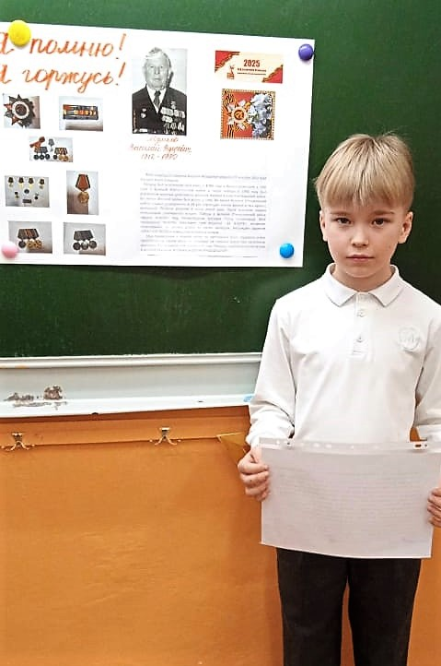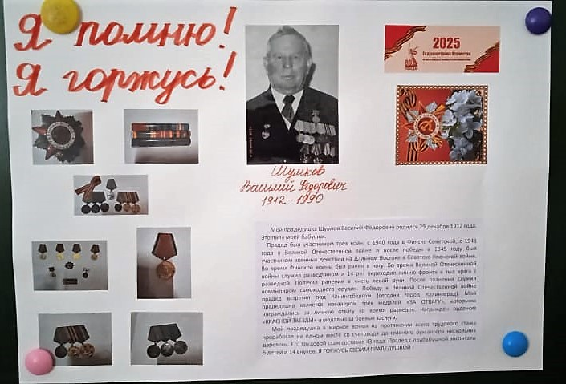
АРЖАННИКОВ ЛЕВ

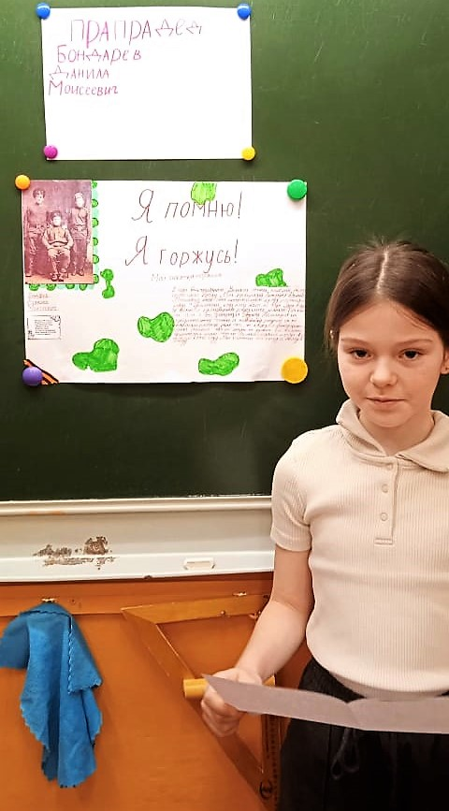

БОНДАРЕВА ВЛАДА

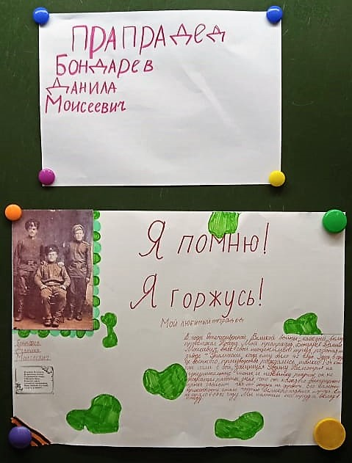

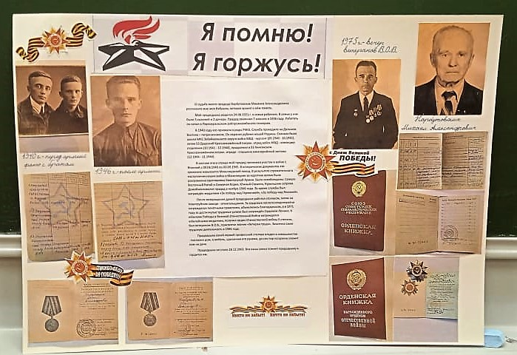

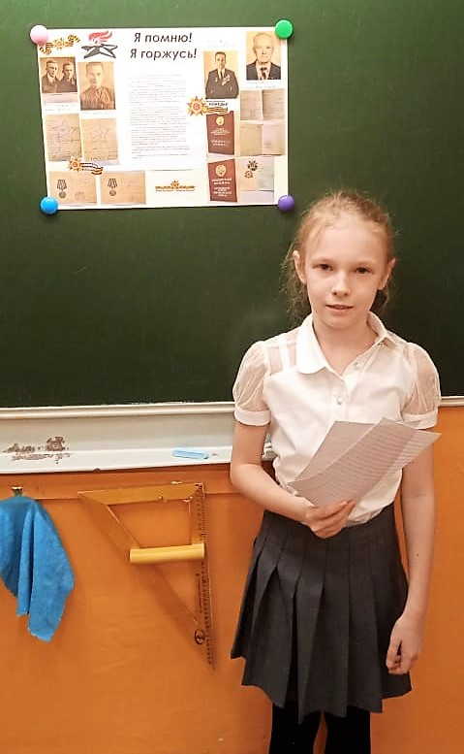
БУСЫГИНА ВАЛЕРИЯ

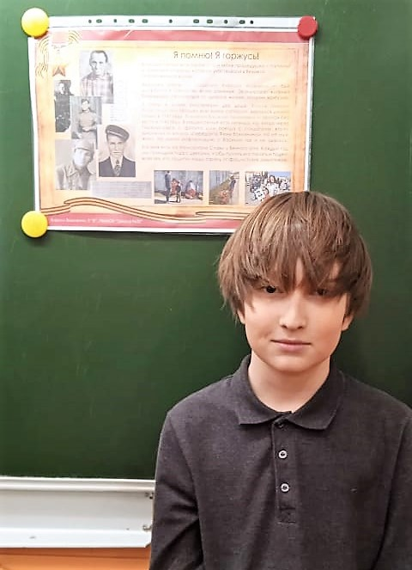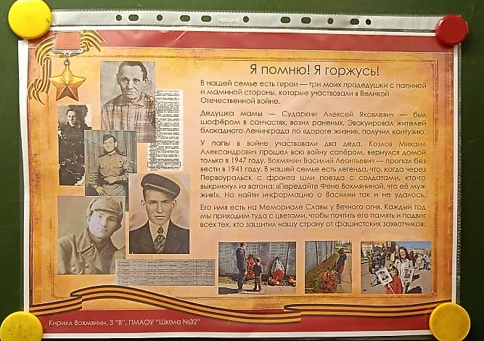
ВОХМЯНИН
КИРИЛЛ

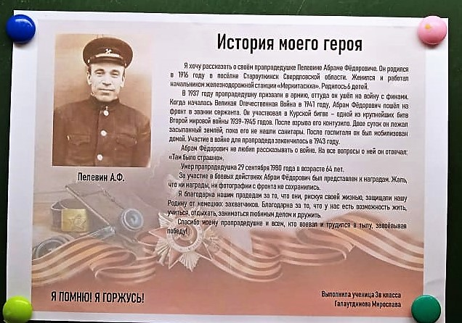

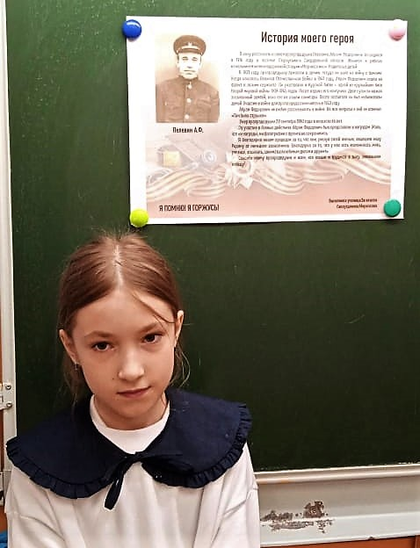
ГАЛАУТДИНОВА
МИРОСЛАВА

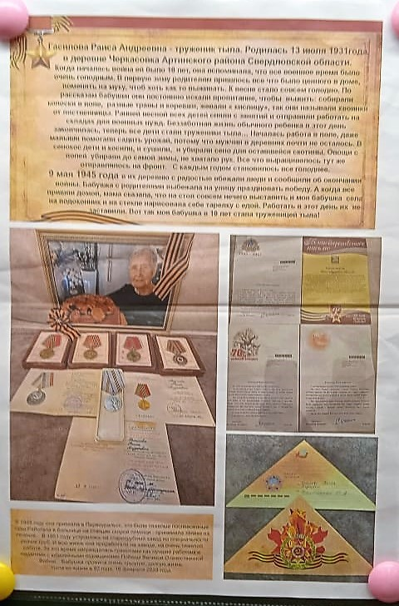
ГАСИЛОВА ЯНА

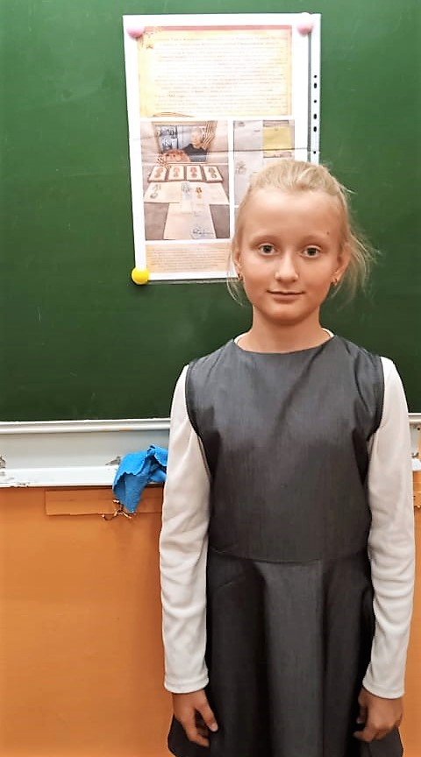

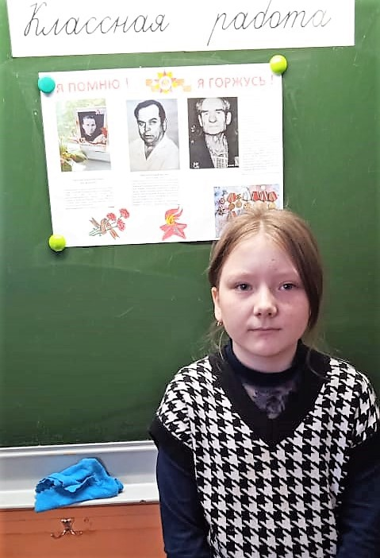
ЕРМАКОВА
АЛЕКСАНДРА

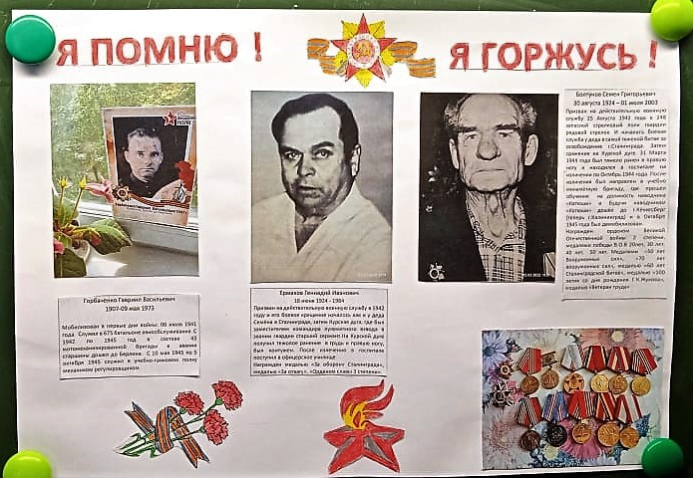

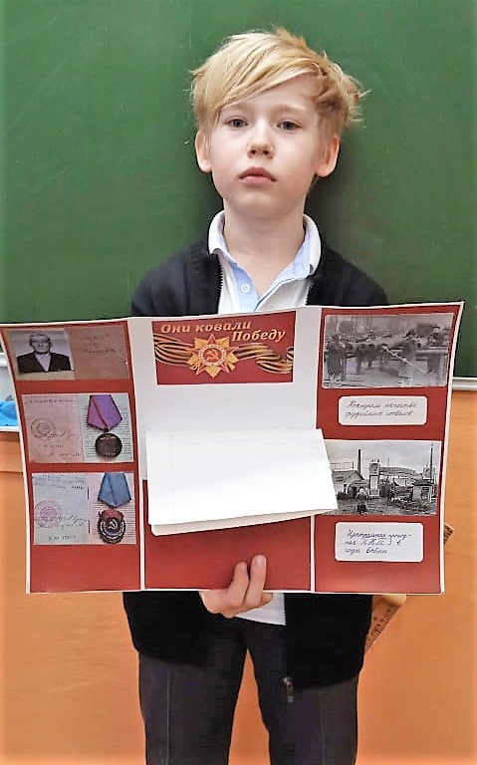

ЖУЖГОВ
АЛЕКСАНДР

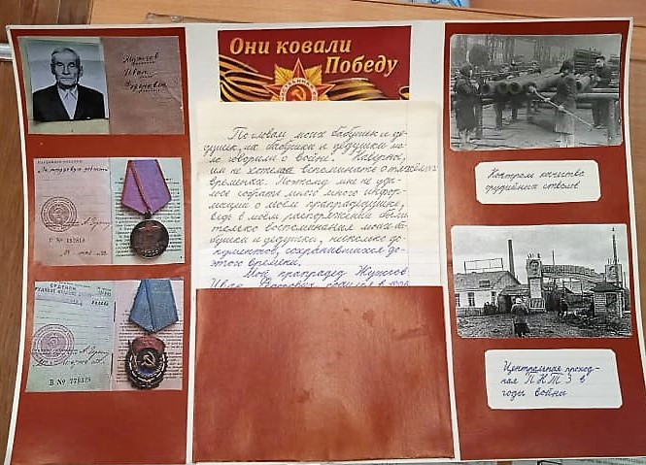

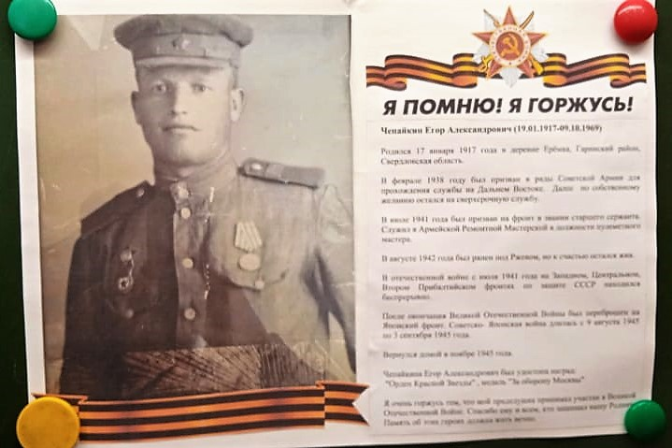

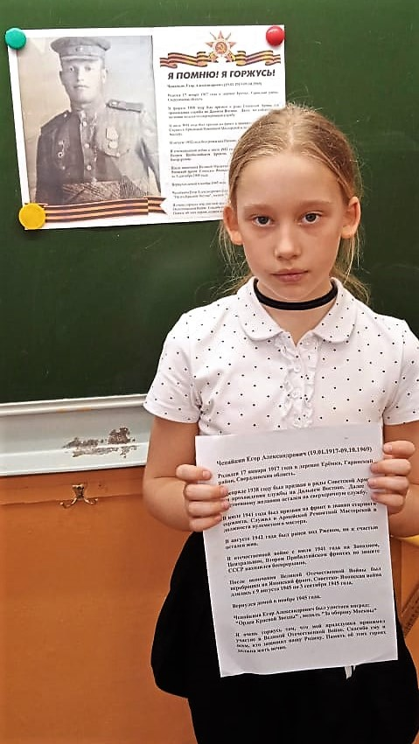
ИВАНОВА
ВАРВАРА

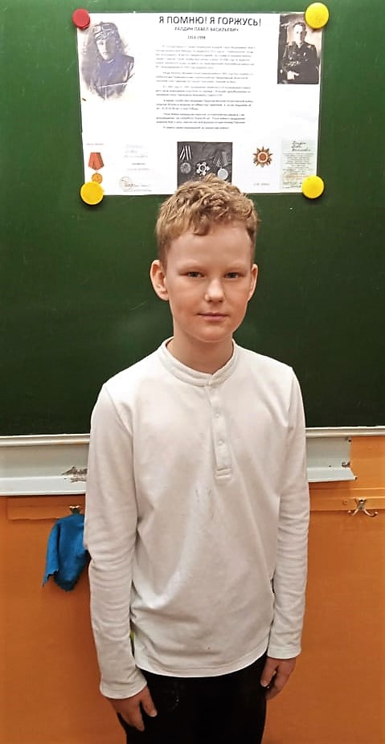
КАЗАНЦЕВ ЕГОР

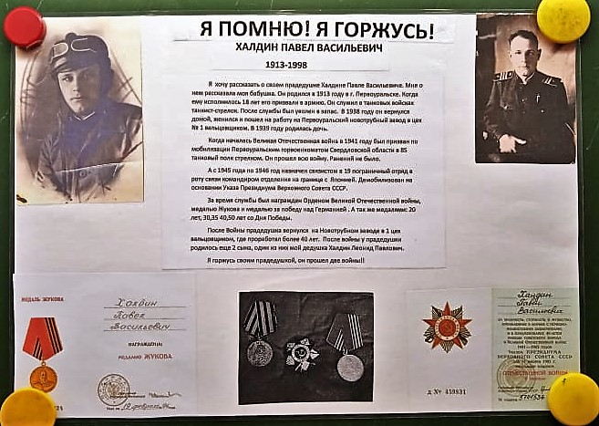

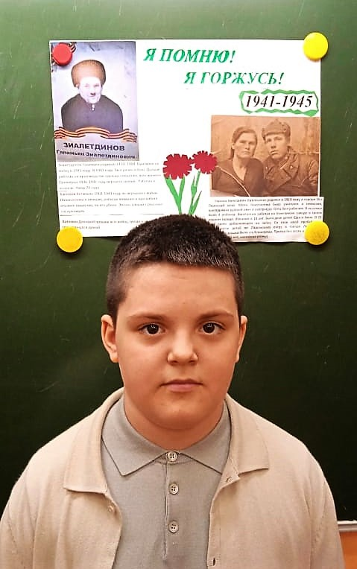

КОНДОВИН
АЛЕКСЕЙ

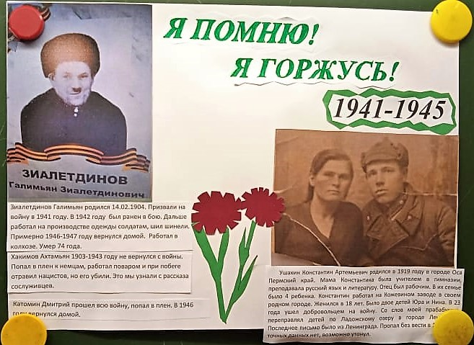

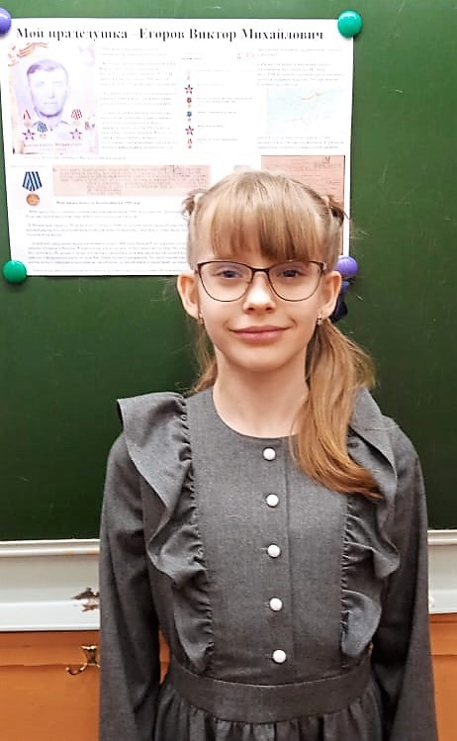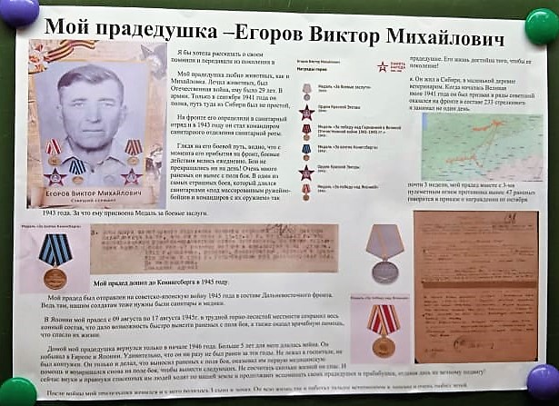
КОПЫЛ
НАДЕЖДА

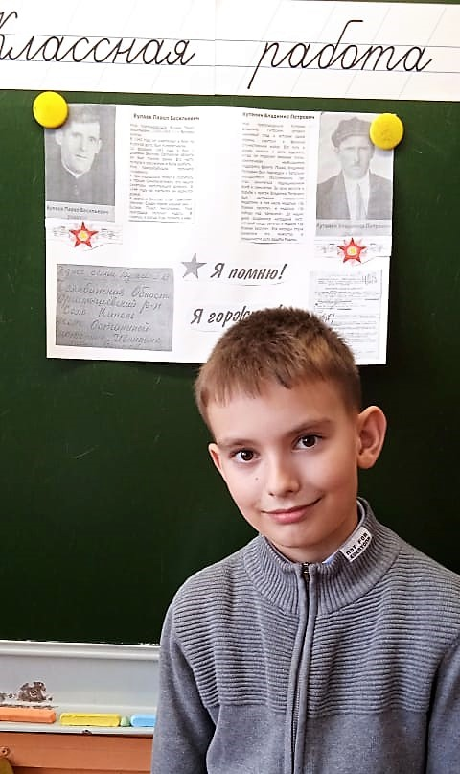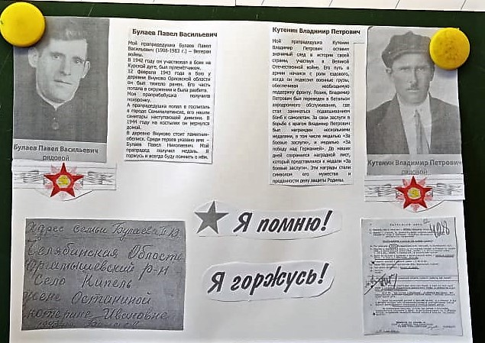
КУТЕНИН
ВИТАЛИЙ
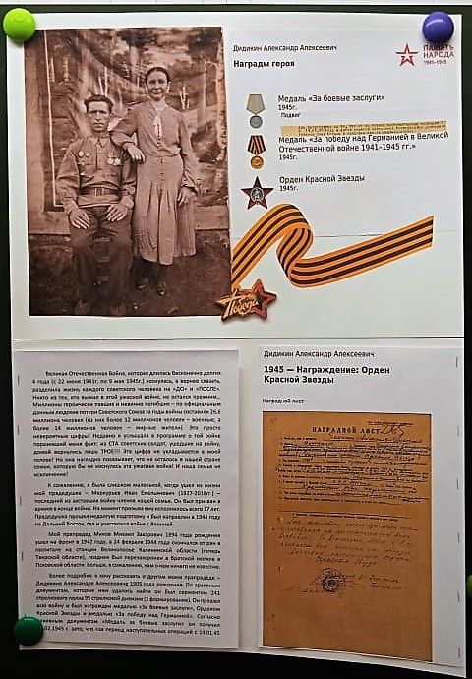

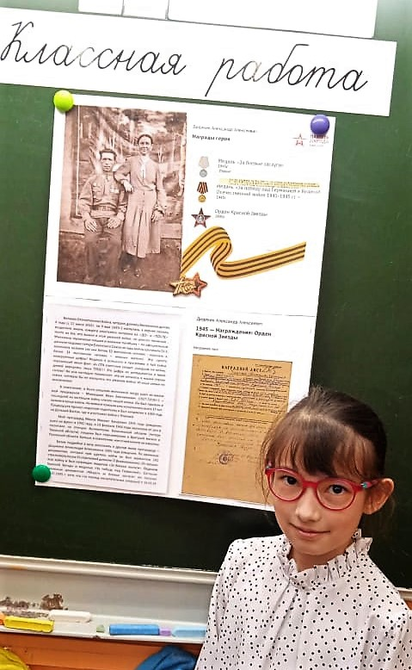

ЛИМ МАРИЯ

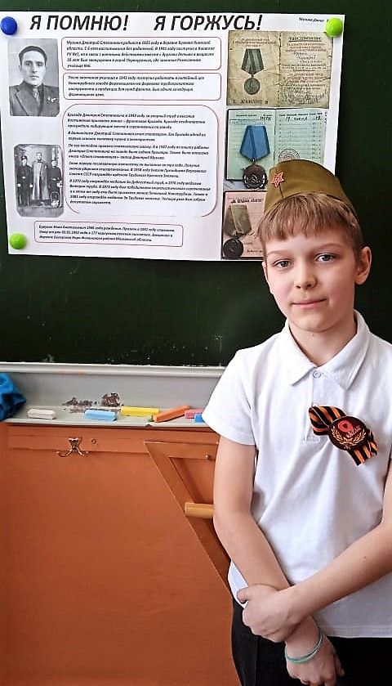

МУЗЫКА
ДАНИЛ

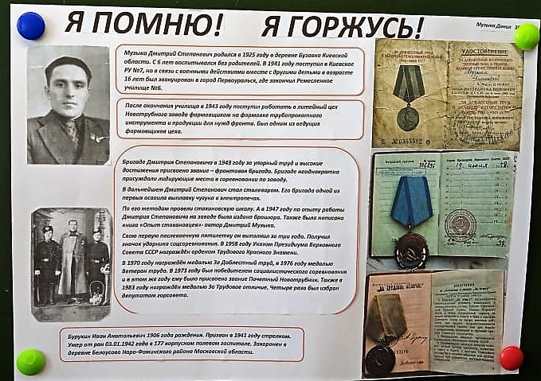

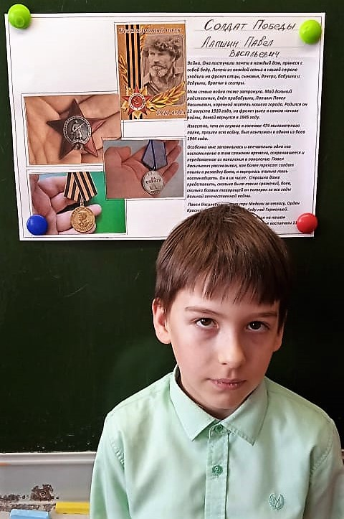

МОШКИН
АЛЕКСАНДР

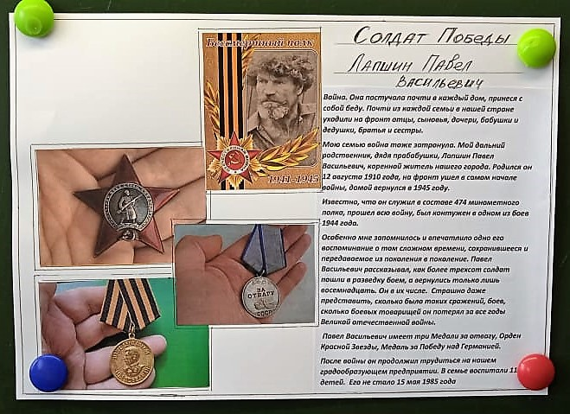

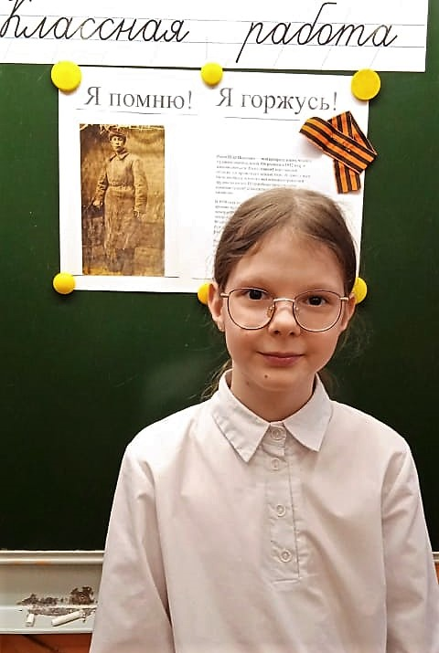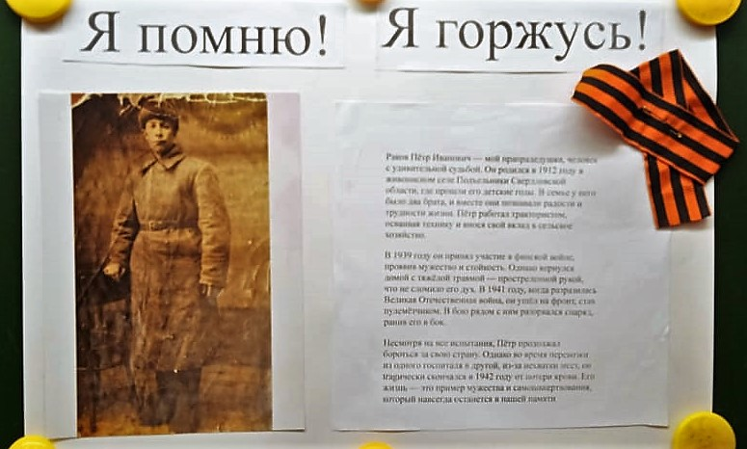
НЕУСТРОЕВА СОФЬЯ

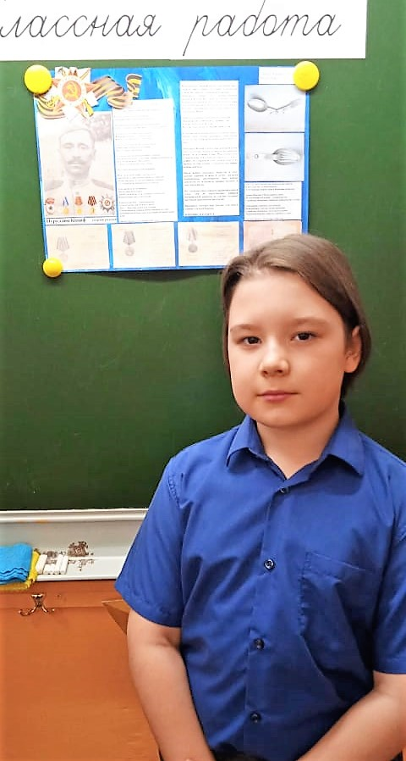
НИЛОВ ПАВЕЛ
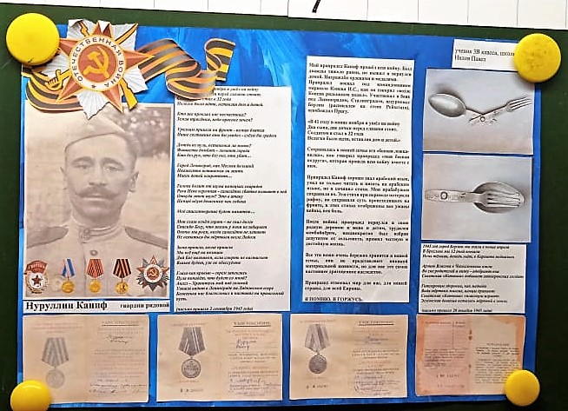
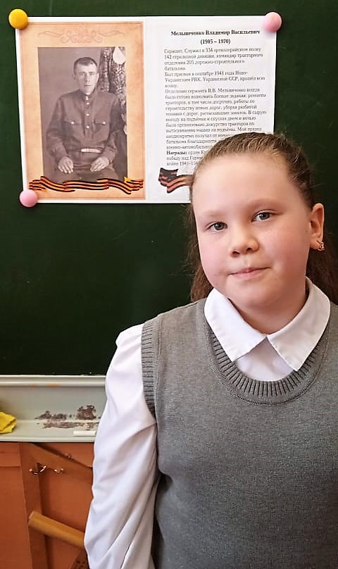
ОБОРИНА ПОЛИНА
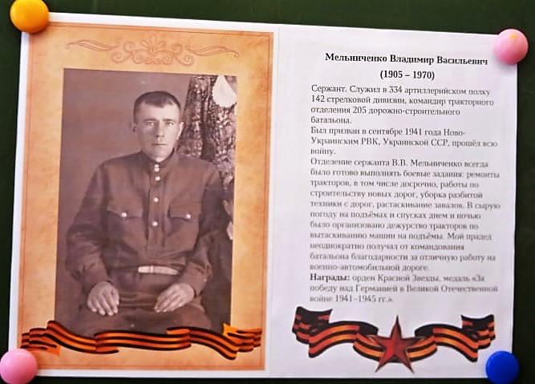
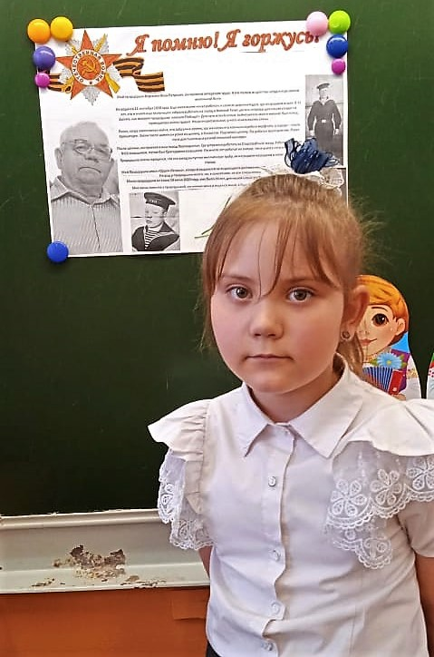
РЕШЕТНИКОВА АППОЛИНАРИЯ
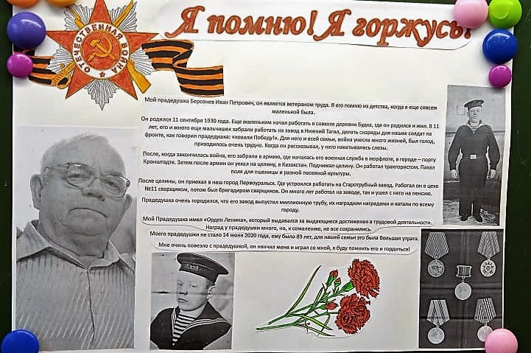

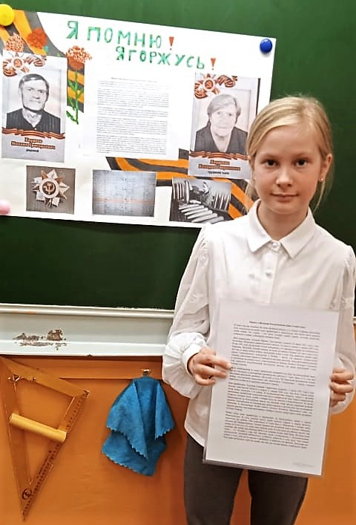
СБОЕВА СТЕФАНИЯ
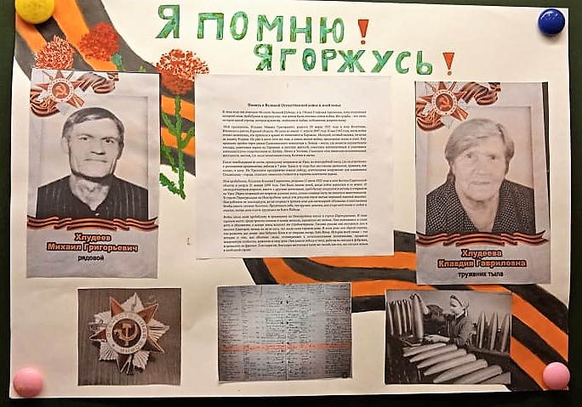

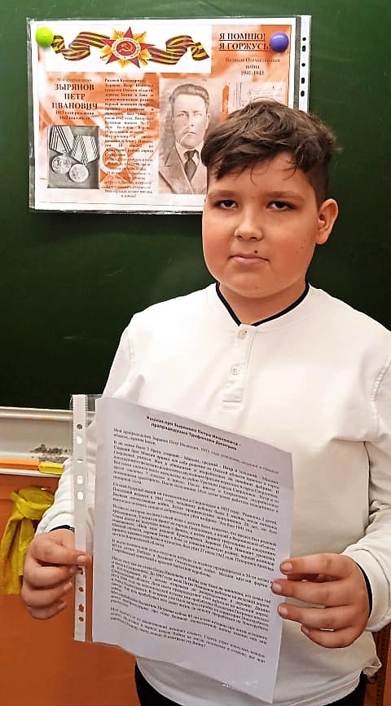
ТРИФОНОВ ДМИТРИЙ
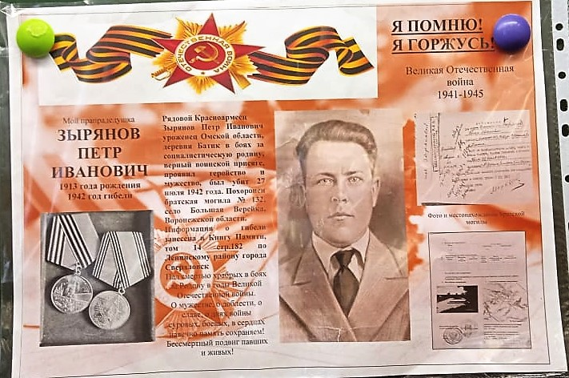

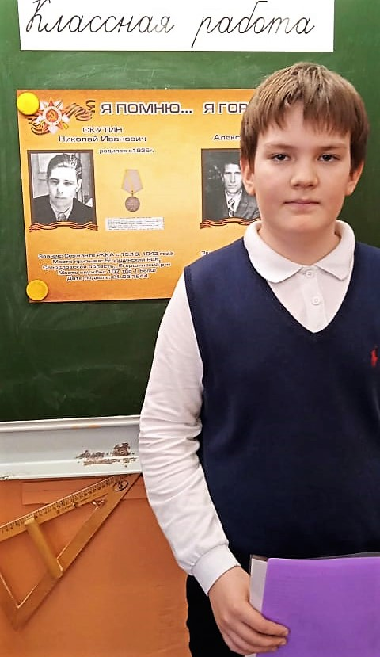
ФЕТИСОВ МАТВЕЙ
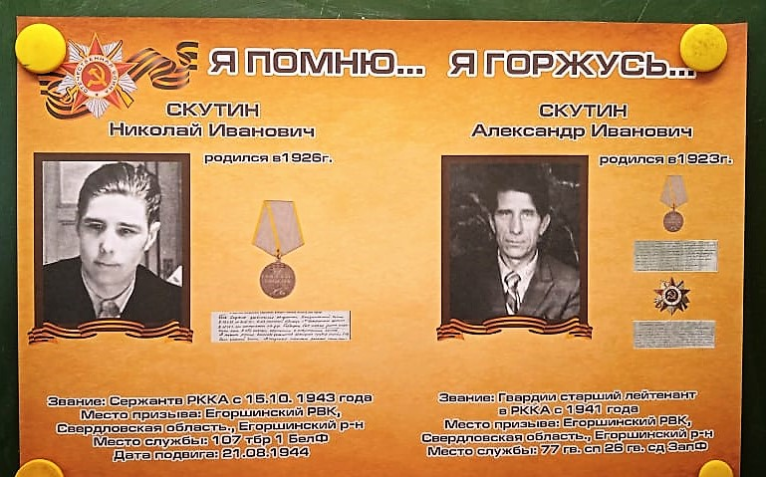

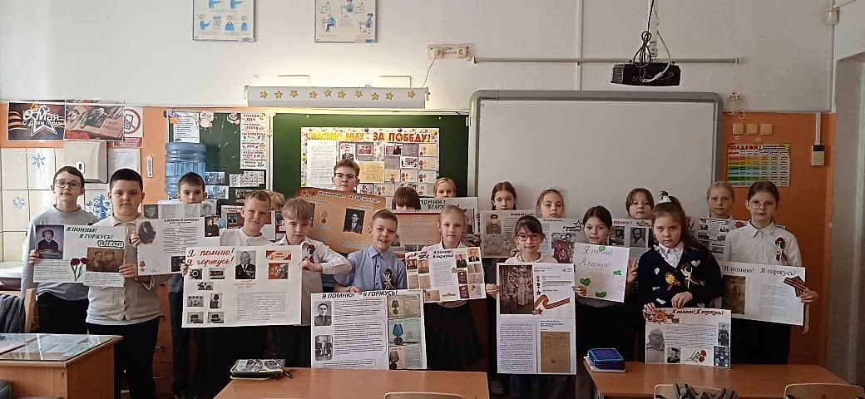Обучающиеся 3 «В» класса с проектами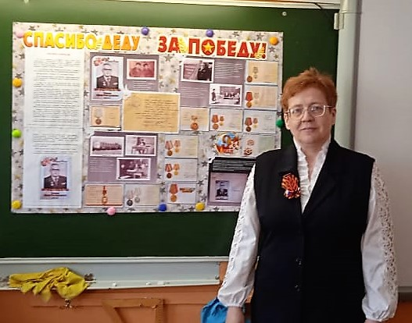
Сандакова Ольга Викторовна (классный руководитель) с проектом
Я, как классный руководитель, тоже представила классу свой проект, в котором рассказала историю жизненного и боевого пути моего деда.
Предлагаю Вашему вниманию фрагмент моего выступления.
«МОЙ ЗАМЕЧАТЕЛЬНЫЙ ДЕД»
Вот уже не первый год на параде 9 мая в нашем городе Первоуральске Свердловской области принимает участие «Бессмертный полк». Потомки: дети, внуки и правнуки участников войны во время шествия несут с собой портреты своих родных, воевавших в Великой Отечественной войне.
Я хочу рассказать вам о замечательном человеке. Он является моим родным дедушкой. Зовут его Хамзин Мунир Гарифуллович.
Мой дед родился 21 ноября в 1921 года городе Тюмени.
После окончания школы, когда Муниру Гарифулловичу было 19 лет, он поступил в Полковую школу младших командиров в городе Смоленске.
22 июня 1941 года, это был воскресный день, все люди отдыхали. Вдруг по радио (оно было тогда на улице), сообщили, что началась страшная война!
Так Мунир Гарифуллович вместе с курсантами стал воевать. Смоленск бомбили немецкие самолёты, как и другие города. В городе появились диверсанты, которые переодевались в форму железнодорожников, милиционеров, красноармейцев. Они давали сигналы немецким лётчикам с крыш домов, с чердаков с помощью ракетниц, указывая самолётам важные объекты для бомбёжки.
Через Смоленск шли потоки беженцев. Немцы их бомбили с самолётов. Однажды разбомбили целый эшелон с детьми.
Мунир Гарифуллович участвовал в тяжёлых боях первых лет войны, которые задерживали наступление немцев на Москву.
Однажды, в одном из боёв, это было 5 июля 1942 года, раздался крик: «Ранило командира роты!» Мунир Гарифуллович подбежал к командиру, встал на колени, пытался его поднять, но был ранен в грудь разрывной пулей. После чего он долго лежал в госпиталях и как инвалид войны уже не смог воевать.
В те военные времена стране нужны были грамотные рабочие, которые помогали восстанавливать разрушенные войной заводы и фабрики.

С 1944 по 1982 годы Мунир Гарифуллович работал в Профессиональном Техническом училище № 6 города Первоуральска Свердловской области учителем математики и технической механики, а затем и завучем. Много талантливых учеников обучил он за это время.
Мунир Гарифуллович награжден многочисленными наградами: орденами и медалями.
Моего деда не стало 16 апреля 1993 года, ему было 72 года.
В память о любимом дедушке, я с портретом замечательного деда каждый год участвую в шествии «Бессмертного полка».
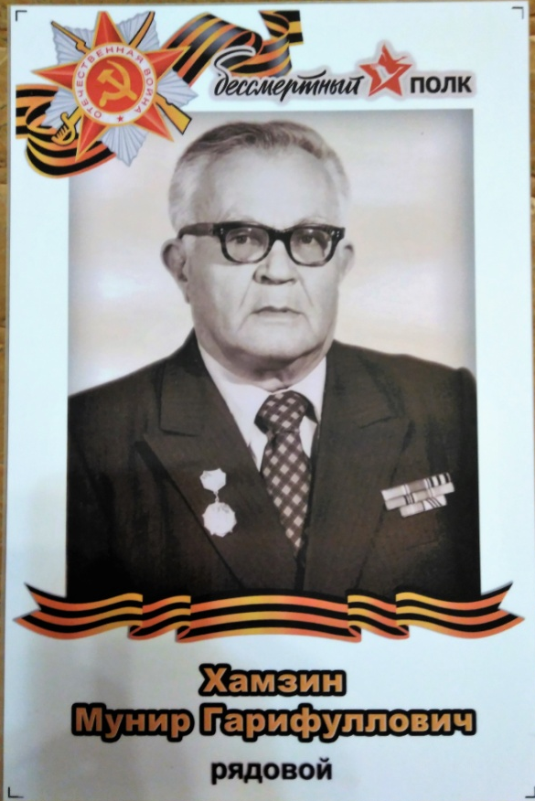

История нашего классно-семейного проекта на этом не заканчивается…
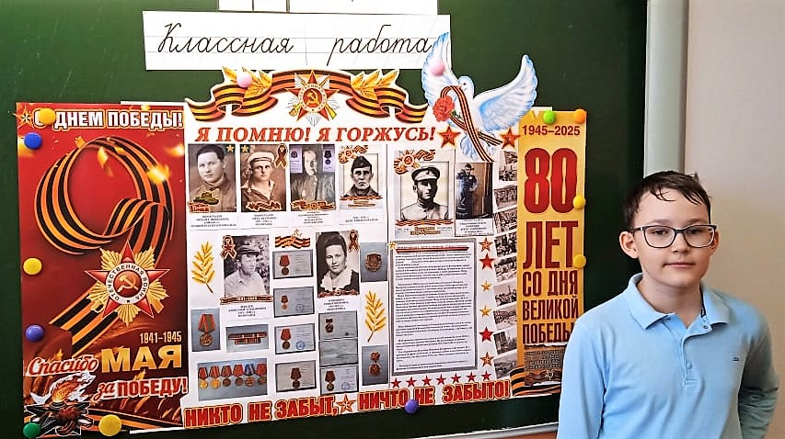
Ученик нашего 3 В класса Артём Плюснин представил свой проект «Я помню! Я горжусь!» на городской богословской конференции, где стал победителем муниципального этапа.
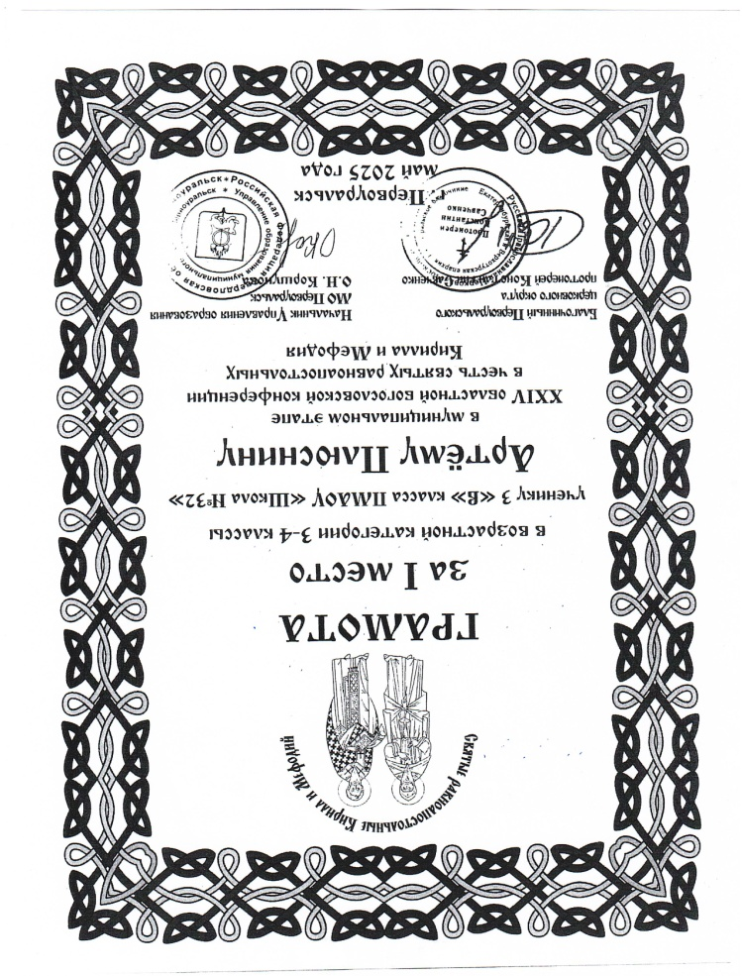
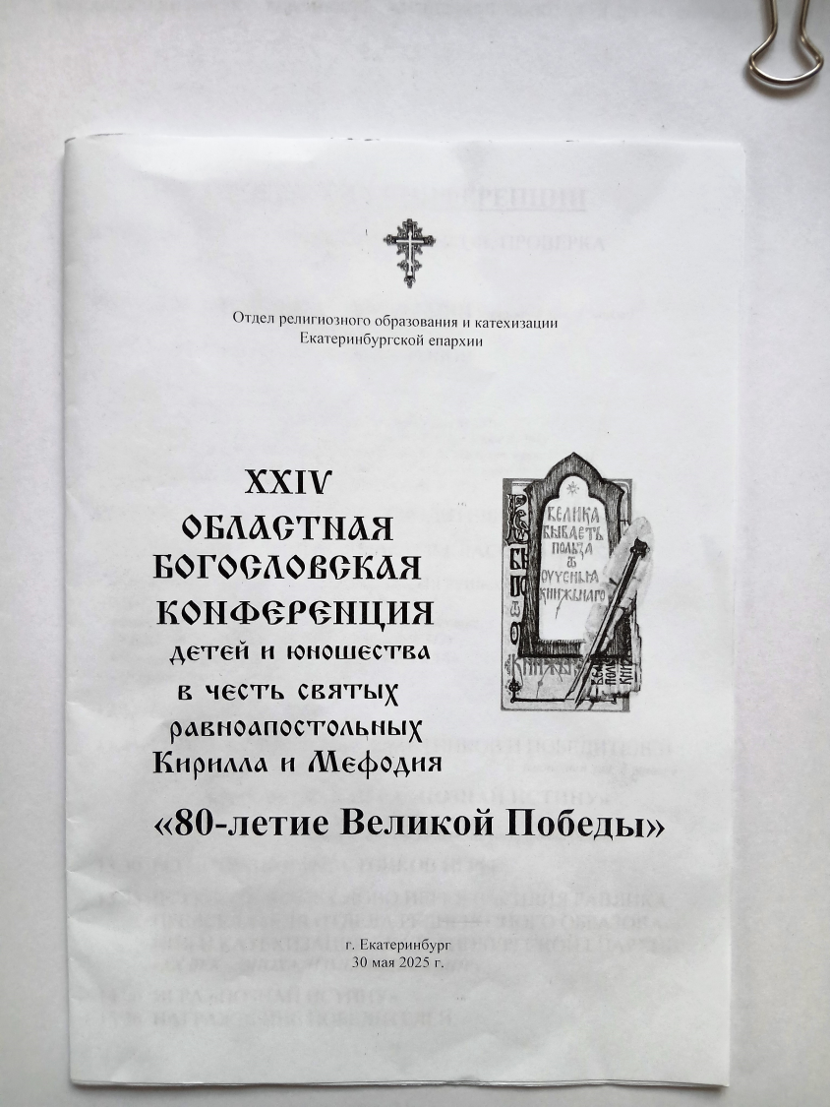
Успешное выступление на городской богословской конференции позволило Артёму принять участие в XXIV Областной богословской конференции в честь святых равноапостольных Кирилла и Мефодия, которая проходила в городе Екатеринбурге в Свято-Симеоновской гимназии. Обучающиеся со всей области представляли свои проекты, посвящённые 80-летию Великой Победы. Богословская конференция стала настоящим интеллектуальным праздником для обучающихся воскресных и общеобразовательных школ области.
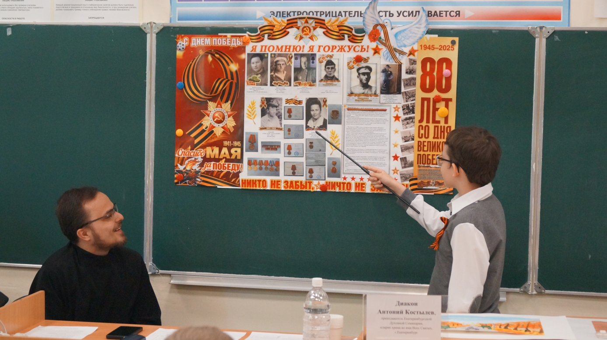
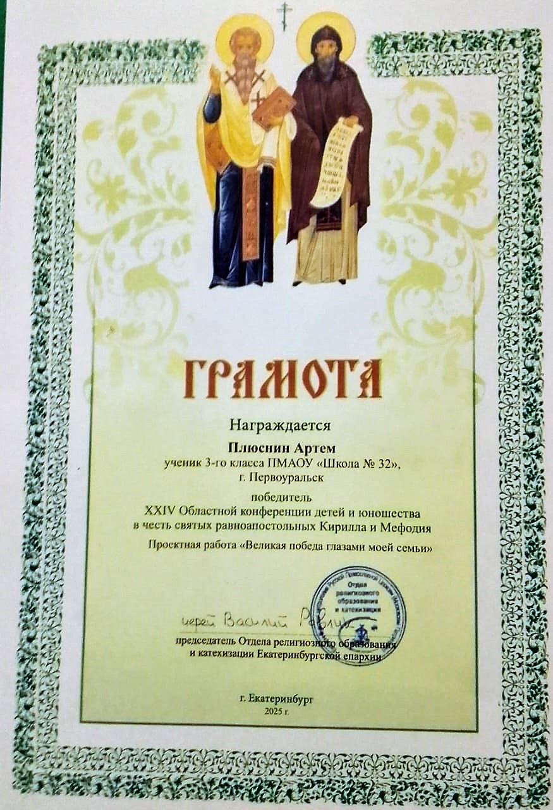
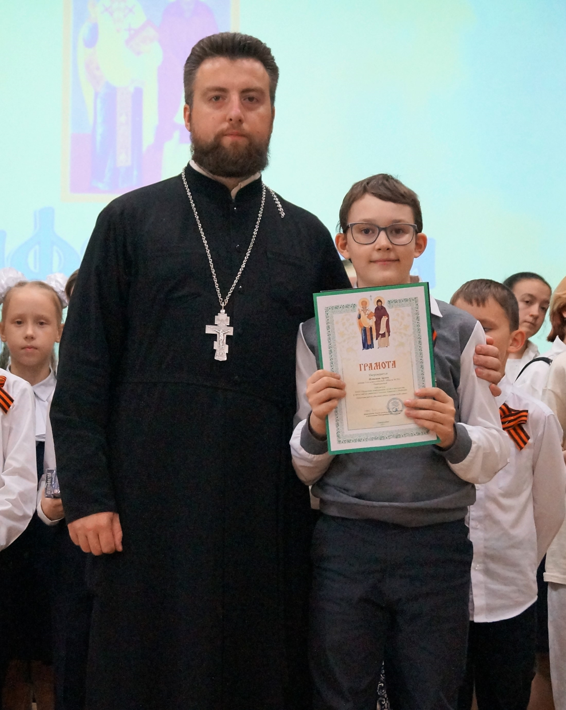
Артём с честью выдержал испытание, достойно представил свой проект и стал победителем областного этапа конференции.

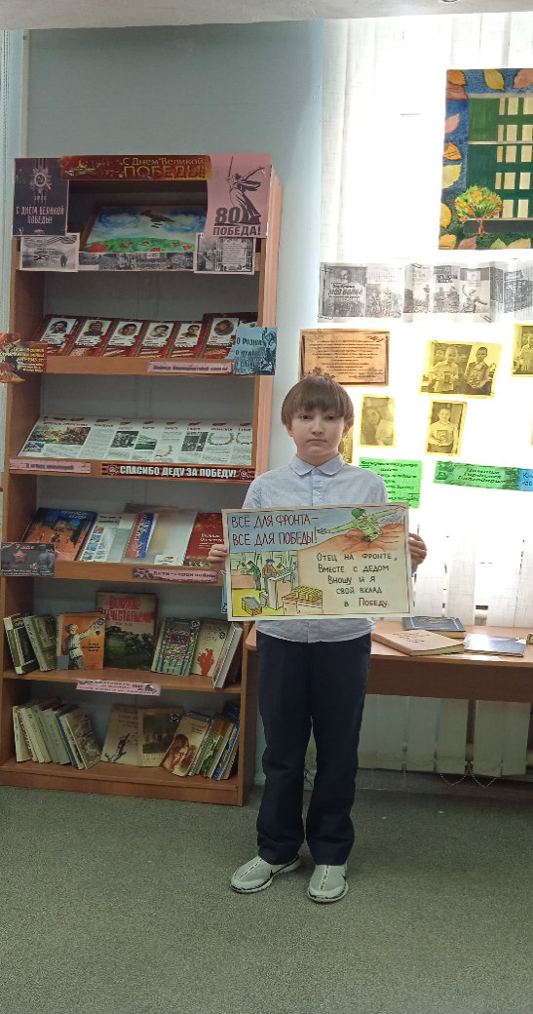
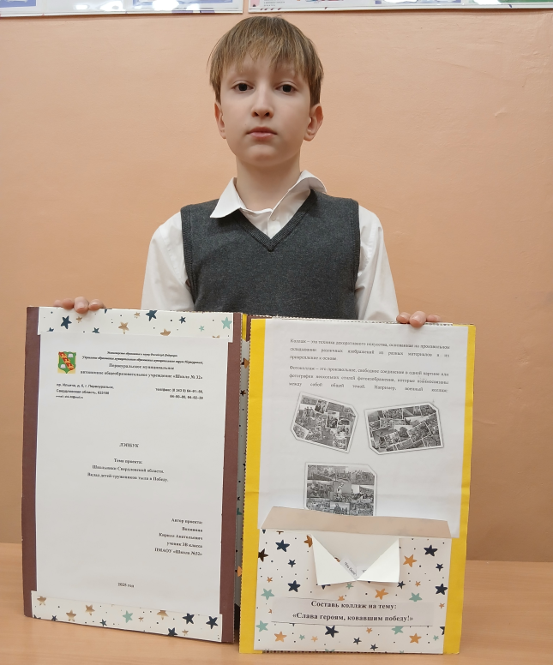
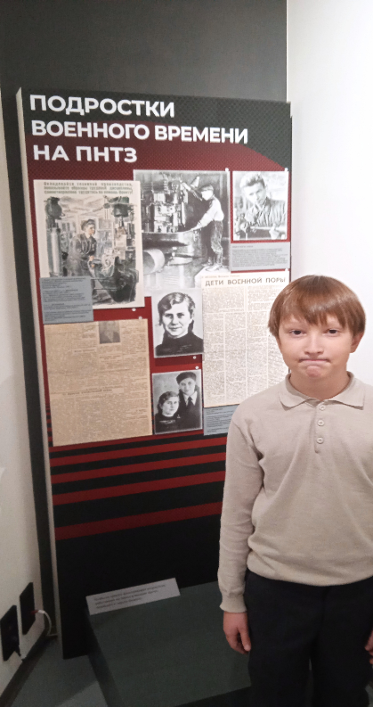
Краеведческая работа в классе не была ограничена только изучением истории подвигов своих прадедов. Не забыты и труженики тыла Свердловской области. Ученик нашего класса Вохмянин Кирилл представил свою работу одноклассникам по теме «Вклад детей-тружеников тыла в Победу». Материал проекта был интересным и обогатил знаниями по военной истории Урала моих ребят. Лэпбук по тематике проекта содержит познавательный материал, составлен в игровой форме, что позволяет использовать его на уроках.
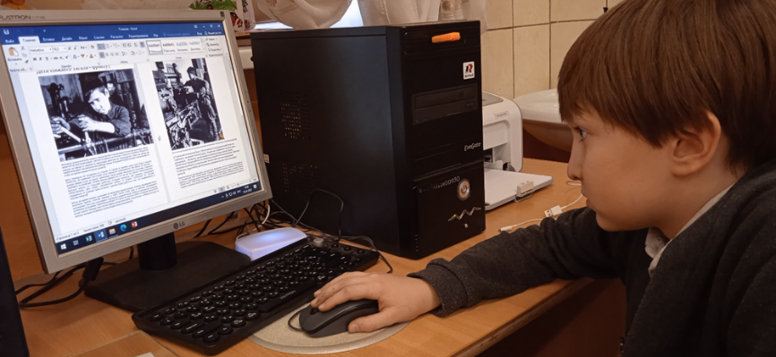
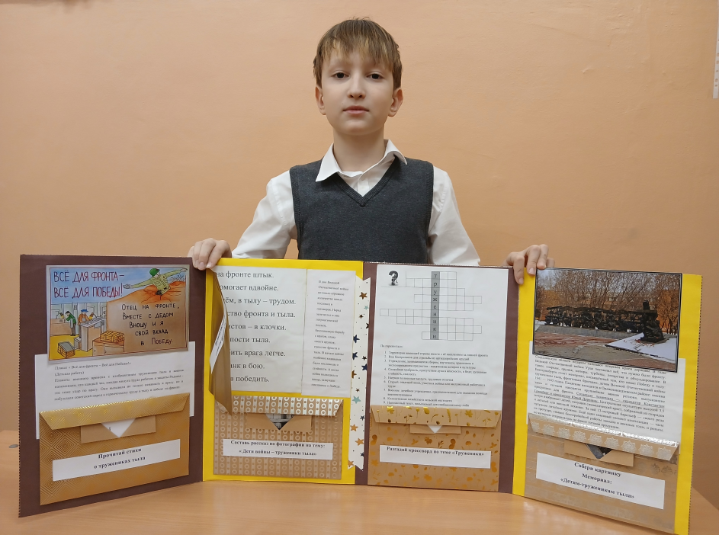

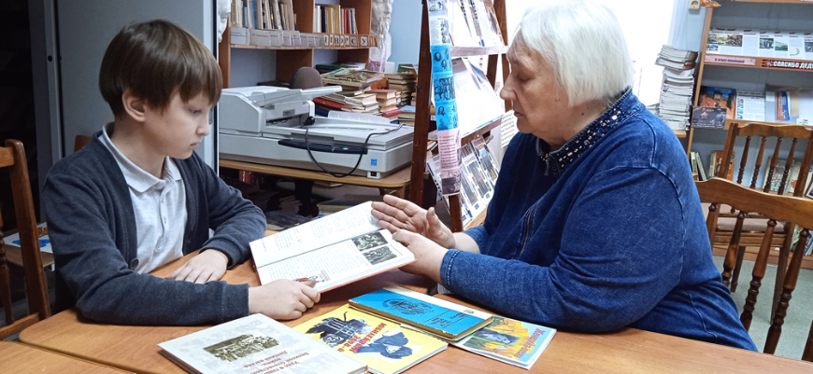

Перспективы проекта: Вся работа, которую мы проводим с ребятами класса не один год, по изучению истории своего рода, своего края, своей страны, даёт моим ученикам наглядный пример, как нужно любить, беречь, гордиться своим родом, своим краем, своей Родиной. Чему, мы- старшее поколение, должны научить своих детей.
В дальнейшем, хочется познакомить моих учеников с героями Великой Отечественной войны, Героями Советского Союза, проживающими в нашем городе Первоуральске. Рассказать о трудовом и боевом подвиге заводов Хромпик и Новотрубного завода. Нам есть, на кого сегодня равняться!
В заключение хочется сказать, что патриотическое воспитание обучающихся – процесс сложный и многогранный. Воспитать человека, который любит свою землю, свой народ, чтит память предков, готов к защите своей Родины – очень непростая задача. Но она, безусловно, осуществима, если мы, будем выполнять ее с любовью и добротой, и главное, мы сами должны верить в то, о чем говорим нашим ученикам и не забывать мудрых слов:
«Ученик – это не сосуд, который нужно наполнить знаниями, а факел, который нужно зажечь!»

Список источников и использованной литературы:
Патриотическое воспитание. Программа патриотического воспитания на 2024-2026 уч.гг. vk.com›wall-213760150_12485
Музейно-выставочный центр ПНТЗ https://vk.com/public212635325
Детям о Великой Победе. Беседы о Второй мировой войне / А. П. Казаков, Т. А. Шорыгина, М, 2009г.
Шорыгина Т.А. Беседы о Великой Отечественной войне. – М.: Т Ц «Сфера», 2018 г.- 160с. (Вместе с детьми)

